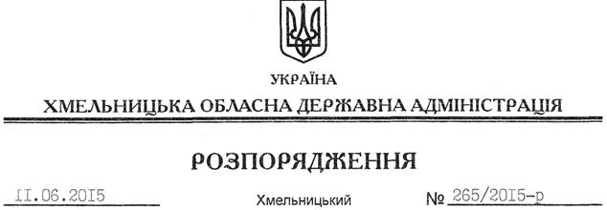

Про уповноваження Кам’янець-Подільської районної державної адміністрацію на внесення змін до договору оренди земельної ділянки

На підставі статей 6, 21 Закону України “Про місцеві державні адміністрації”, статей 17, 122 Земельного кодексу України, Закону України “Про оренду землі”, розглянувши звернення ПАТ “Подільські товтри”, зареєстроване в обласній державній адміністрації 13.05.2015 за № 99/3110-11-34/2015:
1. Уповноважити Кам’янець-Подільську районну державну адміністрацію на вчинення дій щодо внесення змін до договору оренди земельної ділянки від 18.07.2003 року № 22 за попередньою згодою орендаря ПАТ “Подільські товтри”, зважаючи на нову редакцію Статуту підприємства.
2. Кам’янець-Подільській районній державній адміністрації забезпечити в установленому порядку реєстрацію договору про внесення змін до договору оренди земельної ділянки від 18.07.2003 року № 22 в органах державної реєстрації речових прав.
3. Контроль за виконанням цього розпорядження покласти на заступника голови облдержадміністрації відповідно до розподілу обов’язків.

Голова адміністрації М.Загородний

